**Проект PyGame “Dark Lifes”**

**2 курса Лицея Академии Яндекса**

**Корбесова Тимура и Тахунов Арсена**

**Описание игры**

Проект представляет собой 2D игру в жанре экшен, с видом сверху. В игре есть 3 подземелья, которые состоят из 10 локаций. На каждой локации есть разные враги, которых игрок должен убивать.

После убийства всех врагов, игрок может перейти на следующую локацию. После убийства врага, с него с шансом 50% могут выпасть зелья: полного восстановления жизней, зелье, которое рандомно восстанавливает 25 жизней либо забирает 25 жизней, а также зелье повышающее начальный урон(10) на 10. Чтобы подобрать зелье, надо встать на него. Враги автоматически ходят за героем и бьют его.

**Управление**

W или стрелочка вверх – идти вверх

S или стрелочка вниз – идти вниз

A или стрелочка влево – идти влево

D или стрелочка вправо – идти вправо

Левая - кнопка мыши нанести удар

**Пользовательский интерфейс**

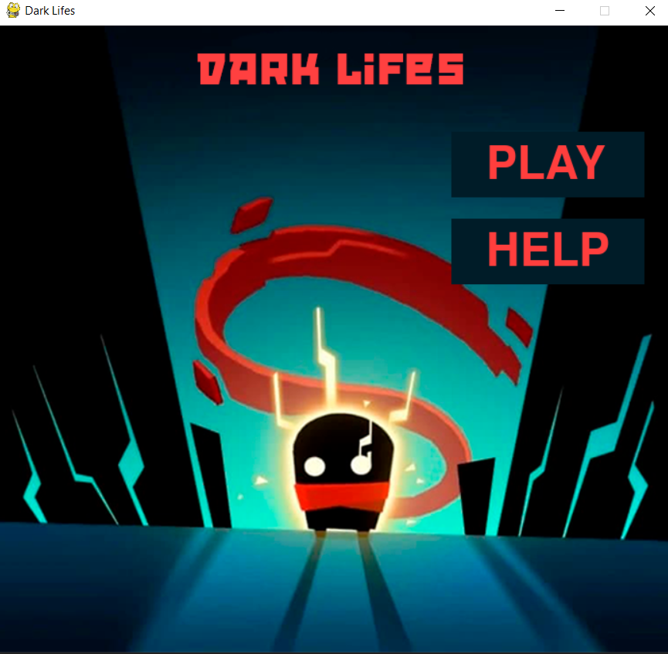

**Главное меню:**

**Кнопка ‘HELP’ открывает окно с правилами и управлением**

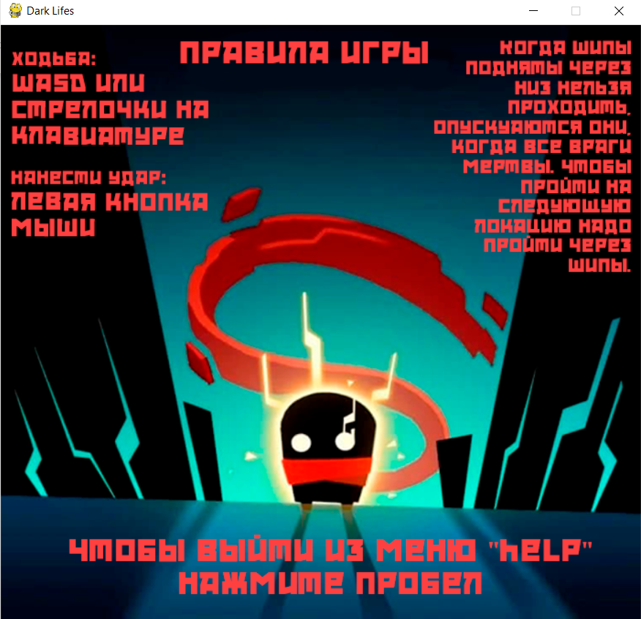

**Кнопка ‘PLAY’ начинает игру**

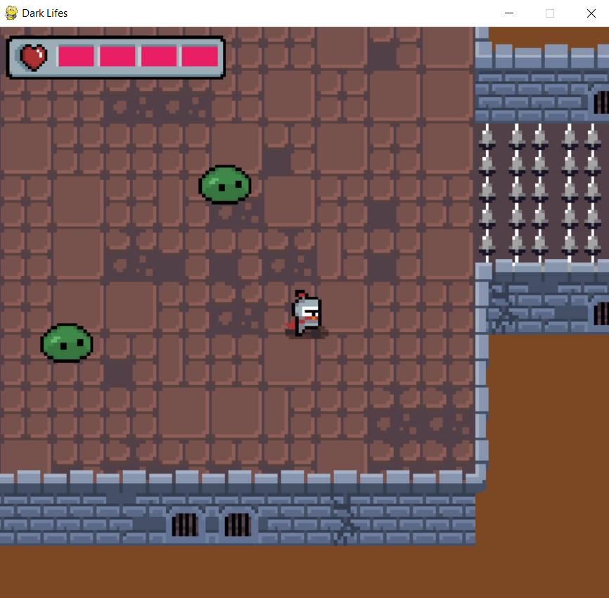

**Руководство для системного администратора**

Системные требования для работы программы:

●     Windows 10+

●     Интерпретатор Python 3.9+

●  Библиотека PyGame для Python 3.9+

●  Набор стандартных библиотек языка Python

Структура проекта:

●     main.py - главный скрипт, запускающий программу

●     requirements.txt - список, необходимых библиотек

●     data - папка с файлами игры

* Enemies – папка с папками изображений всех врагов
* Dungeonы – папка с папками всех уровней
* Heroes – папка с папкой с изображением героя
* Props_itens – папка с предметами
* Tiles – папка с тайлами игры
* Ui (new) – папка с интерфейсом
* Save_data.txt – файл с сохранением игры

**Руководство программиста**

* Class AnimatedSprite – класс, отвечающий за анимации, от него наследуются основные классы – Player, BaseEnemy
* class Player - класс в котором создается главный персонаж
* class BaseEnemy – класс, от которого наследуются все враги
* class Weapon – класс, в котором создается оружие, которое выдается персонажу и врагам, отвечает за нанесение удара
* class Tile – главный класс тайлов на карте, от которого наследуется класс Стен. В классе Tile создается пол.
* class Camera – класс, отвечающий за перемещение карты за героем
* def main_play – функция, отвечающая за главный цикл игры
* def generate_level – функция, отвечающая за прорисовку карты, по данному файлу
* def start_screen - функция, отвечающая за начальное окно
* def help screen - функция, отвечающая за окно помощи
* def final_screen – функция, отвечающая за финальное окно
* tile_images – словарь, в который загружаются все тайлы
* enemies – словарь, в который загружаются все враги